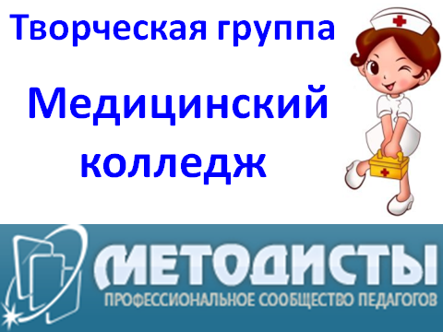
РАБОЧИЙ ЛИСТ
участника Всероссийского конкурса
психолого-педагогических знаний
"Педагогический марафон - 2014"

Фамилия | Молчанова
Имя | Светлана
Отчество | Николаевна
Должность | Учитель
Место работы полностью | Муниципальное бюджетное общеобразовательное учреждение средняя общеобразовательная школа № 2 р.п. Солнечный солнечного муниципального района Хабаровского края

Результаты выполнения конкурсных заданий
№ задания | Ответ  конкурсанта | Совпадение с эталоном  (заполняет член жюри) | № задания | Ответ  конкурсанта | Совпадение с эталоном  (заполняет член жюри) | № задания | Ответ  конкурсанта | Совпадение с эталоном  (заполняет член жюри)
1 | Б | - | 11 | А | + | 21 | Г | +
2 | Б | - | 12 | В | + | 22 | В | +
3 | В | - | 13 | Г | - | 23 | Г | +
4 | Б | - | 14 | А | - | 24 | А | +
5 | Б | - | 15 | В | + | 25 | А | -
6 | Г | + | 16 | А | - | 26 | Г | +
7 | А | + | 17 | Г | + | 27 | Г | +
8 | Г | - | 18 | Г | - | 28 | флегматик | +
9 | А | - | 19 | Г | + | 29 | холерик | +
10 | В | - | 20 | Б | + | 30 | меланхолик | +

Критерии оценки выполнения конкурсных заданий
За каждый правильный ответ начисляется 1 балл.
Победитель должен набрать 30 баллов
Победитель I степени - от 28 до 29 баллов.
Победитель II степени - 26 до 27 баллов.
Победитель III степени - от 24 до 25 баллов.
Лауреат - от 21 до 23 баллов.
Сертификат участника получают конкурсанты, набравшие 20 баллов и менее.

Результат участия в конкурсе____ Молчанова Светлана Николаевна
(ФИО заполняет конкурсант)

Количество набранных баллов - _______17____________
(заполняет член жюри)

Член жюри - Кириченко Г.А. (ФИО)

